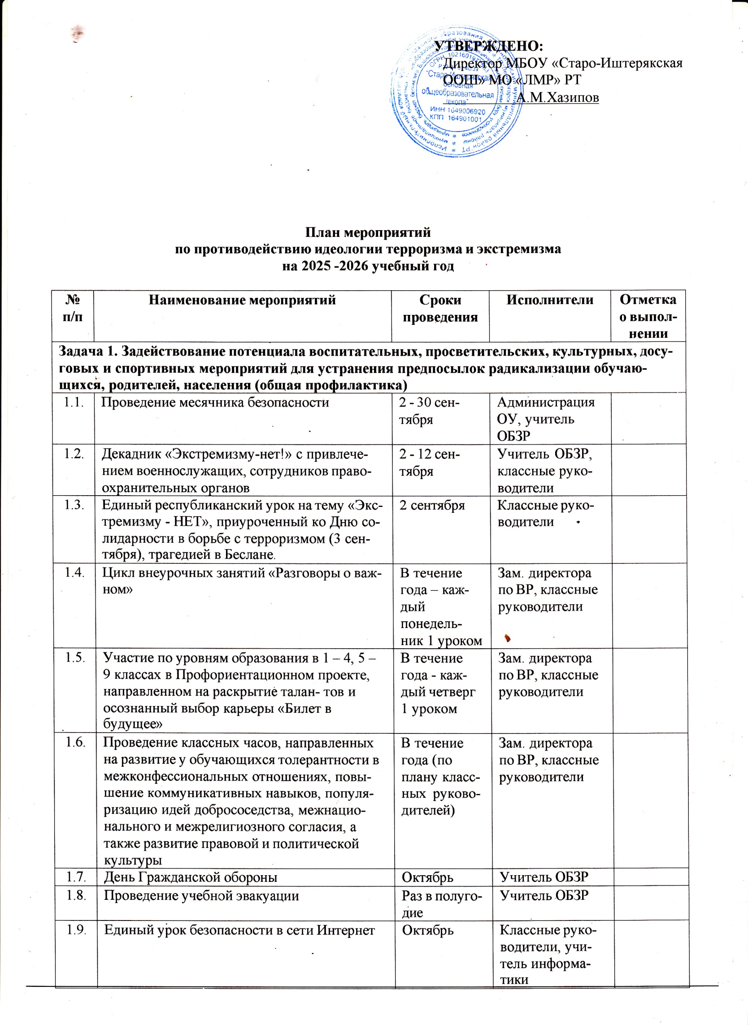
1.10. | Проведение классных часов по привитию мо- лодежи неприятия идеологии экстремизма,  воспитанию законопослушных граждан, ан- титеррористического мировоззрения, ответ- ственности за участие в несанкционирован- ных митингах с привлечением участников молодежного движения «Движение первых», в том числе посвященных «Дню народного  единства (4 ноября)», «Дню Защитников Оте- чества (23 февраля)», «Дню Героев Отече-  ства (9 декабря)» | В течение года (по  плану класс- ных руково- дителей) | Зам. директора по ВР, классные руководители
1.11. | Распространение памяток, методических ин- струкций по противодействию экстремизма, терроризма | В течение года | Зам. директора по ВР, классные руководители
1.12. | Тематические лекции, семинары и викто- рины, кинопоказы, театрализованные поста- новки (в том числе с использованием Пуш- кинской карты), встречи с лидерами обще- ственного мнения, направленные на разъяс- нение преступной сущности террористиче- ских, украинских националистических и неонацистских организаций | В течение года (по плану УВР  школы, клас- сных руково- дителей) | Зам. директора по ВР, классные руководители,  руководитель школьного те-  атра, Киносеть г. Лениногорск.
1.13. | Тематические встречи с привлечением одно- сельчан, вернувшихся или находящихся в от- пуске из зон боевых действий, проведение мероприятий, направленных на разъяснение молодым людям сущности террористиче- ской, украинской националистической и  неонацистской идеологии | В течение года | Администрация ОУ
1.14. | Участие обучающихся в творческих (художе- ственных, театральных, журналистских,  научно - исследовательских) конкурсах и про- ектах антитеррористического содержания раз- личного уровня (школьных, муниципальных, региональных, всероссийских и т. д.) | В течение года со-  гласно плану УВР школы, МКУ  «Управления образования» ИК МО  «ЛМР» РТ | Администрация ОУ, педагогиче- ский коллектив
1.15. | Участие обучающихся в деятельности обще- ственных организаций (Движение первых,  Орлята России, Юнармия), волонтерских (от- ряды ДЮП, ЮИД, Тимуровский), военно- патриотических молодежных и детских объ- единений (Юнармия), нацеленной на форми- рование антитеррористического мировоззре-  ния, привитие традиционных российских ду- ховно-нравственных ценностей | В течение года со-  гласно плану УВР школы, МКУ  «Управления образования» ИК МО  «ЛМР» РТ | Администрация ОУ, педагогиче- ский коллектив
1.16. | Участие обучающихся в социально - значи- мых, в том числе культурно-просветитель- ских (Митинг 9 мая, Бессмертный полк, Ге- оргиевская ленточка, Окна Победы), гумани- тарных (Из рук детей частичка доброты, Твори добро), спортивных проектах (Прези-  дентские состязания, ШВЛ, спартакиады), | В течение года со-  гласно плану УВР школы, МКУ  «Управления образования» | Администрация ОУ, педагогиче- ский коллектив

 | акциях, направленных на привитие неприя- тия идеологии насилия и негативных соци- альных явлений | ИК МО  «ЛМР» РТ
1.17. | Обеспечение максимального охвата позитив- ной повесткой учащихся школы в свободное от учёбы время с задействованием структур самоуправления (активы классов), волонтер- ских (отряды ДЮП, ЮИД, Тимуровский) и патриотических движений (Движение пер-  вых, Орлята России, Юнармия), а также  служб примирения (медиации) по разреше- нию конфликтных ситуаций | В течение года со-  гласно плану ВР классных руководите- лей, руково- дителей  школьных отрядов  ЮИД, ДЮП,  ОППН Шанс | Администрация ОУ, педагогиче- ский коллектив, ППС «Надежда» в рамках сете- вого взаимодей- ствия
1.18. | Мониторинг психологического климата, ди- намики насильственных проявлений, актив- ности обучающихся в виртуальных деструк- тивных сообществах в сети Интернет, соци- альных сетях. Выявление обучающихся, под- верженных деструктивным идеологиям, а  также склонных к насильственному и суици- дальному поведению («Колумбайн», «Мань- яки Культ Убийц» и т. д.) | Раз в чет- верть | Зам. директора по ВР, классные руководители, ППС «Надежда» в рамках сете- вого взаимодей- ствия
1.19. | Проведение родительских собраний, совеща- ний с педколлективом, занятий с обучающи- мися с разъяснением:  - порядок действий при обнаружении в сети интернет-контента террористиче- ского содержания либо сведений о подго- тавливаемых к совершению в образова- тельных учреждениях насильственных  преступлений;  - алгоритм действий при обнаружении по- дозрительных лиц и предметов (потенци- ально-опасных взрывных устройств)  - особенности поведения при захвате (по- пытках захвата) в заложники, совершении террористического акта на объектах мас- сового скопления людей с использова- нием взрывных устройств и (или)  стрелкового оружия | В течение года | Администрация ОУ, учитель ОБЗР,  классные руко- водители
1.20. | Проведение занятий в формате «Университет для родителей», направленных на повыше- ние уровня их знаний в вопросах воспитания взаимопонимания, межнациональной соли-  дарности, привития традиционных россий- ских духовно-нравственных ценностей, ме- диа безопасности детей | В течение года | Администрация ОУ, классные  руководители
Задача 2. Придание системности работе по привитию (разъяснению традиционных россий- ских духовно-нравственных ценностей категориям населения из числа наиболее уязвимых для воздействия идеологии терроризма и идей неонацизма в целях предупреждения их ради- кализации (адресная профилактика)

2.1. | Обеспечение адаптации детей трудовых ми- грантов в школьных коллективах, их профи- лактический охват во внеурочное время с це-  лью привития традиционных российских ду- ховно-нравственных ценностей | По необхо- димости (При появле-  нии таких де- тей) | Зам. директора по ВР и УВР, классные руко- водители
2.2. | Реализация мероприятий по интеграции обу- чающихся, прибывающих из новых регионов Российской Федерации, в учебные коллек-  тивы, привлечение их к деятельности волон- терских движений, в том числе культурно-  досуговой направленности, в целях миними- зации негативного влияния западных и укра- инских пропагандистских центров | По необхо- димости (При появле- нии таких де- тей) | Зам. директора по ВР и УВР, классные руко- водители
2.3. | Оказание социальной, психологической и правовой помощи детям, а также членам их семей, причастным к террористической дея- тельности, возвращенным из Сирийской  Арабской Республики и Республики Ирак | По необхо- димости (При появле- нии таких де- тей) | Зам. директора по ВР, классные руководители, ППС «Надежда» в рамках сете-  вого взаимодей- ствия
2.4. | Организация профилактической, разъясни- тельной работы с обучающимися, состоя- щими на различных формах учета, с задей- ствованием представителей общественных, спортивных и религиозных организаций, психологов по разъяснению преступной сущ- ности терроризма н привитию традиционных российских духовно- нравственных ценно- стей, привлечение лиц данной категории к волонтерской, военно-патриотической и  иной социально-полезной активности | В течение года (по плану УВР  школы, клас- сных руково- дителей) | Зам. директора по ВР, классные руководители, ППС «Надежда» в рамках сете- вого взаимодей- ствия
Задача 3. Повышение результативности мер профилактического воздействия на конкретных лиц, подверженных либо подпавших под влияние идеологии терроризма н неонацизма (инди- видуальная профилактика)
3.1. | Психолого-педагогическое сопровождение, наблюдение за изменениями в поведении  обучающихся, требующих профилактиче- ского внимания (прежде всего подверженных субкультурам массовых убийств(«Колум-  байн», «Маньяки Культ Убийц» и т. д.), со- циально-бытовыми проблемами и трудно- стями социализации в учебном коллективе, освоении образовательных программ), по ре- зультатам индивидуальных бесед, соци- ально-психологического тестирования, со- циометрических исследований и иных форм психологической диагностики (в том числе связанных с ознакомлением с их страницами  в социальных сетях н мессенджерах) | По необхо- димости (При появле- нии таких де- тей) | Зам. директора по ВР, классные руководители, ППС «Надежда» в рамках сете- вого взаимодей- ствия
3.4. | Организация заблаговременной работы по устранению предпосылок к радикализации  учащихся и их последующему вовлечению в террористическую деятельность, осуществ- ление на регулярной основе выявления при- | По необхо- димости (При появле- нии таких де- тей) | Зам. директора по ВР, классные руководители, ППС «Надежда» в рамках сете-

 | знаков подверженности обучающихся де- структивным идеологиям, а также склонно-  сти к насильственному (агрессивному) и суи- цидальному поведению. |  | вого взаимодей- ствия
3.5. | Профилактика правонарушений среди несо- вершеннолетних обучающихся, обеспечение реализации индивидуальных профилактиче- ских мероприятий в отношении подростков и детей, находившихся под влиянием национа- листических и неонацистских структур, а  также проявляющих в социальных сетях и мессенджерах интерес к террористическому и деструктивному контенту радикальной, насильственной и суицидальной направлен- ности | По необхо- димости (При появле- нии таких де- тей) | Зам. директора по ВР, классные руководители, ППС «Надежда» в рамках сете- вого взаимодей- ствия
Задача 4. Обеспечение наполнения информационного пространства актуальной информа- цией (текстовыми, графическими, аудио и видео материалами), формирующими неприятие идеологии терроризма (антитеррористический контент), исходя из особенностей целевой
аудитории, а также своевременной блокировки (удаления, ограничения доступа) контента террористического характера.
4.1. | Формирование негативного отношения к тер- роризму, украинскому национализму и неона- цизму, а также неприятие массовых убийств, разъяснение социальной значимости профи-  лактической деятельности органов власти и популяризация лиц, отличившихся в борьбе с терроризмом, путем использования информа- ционных материалов, размещенных в наибо- лее популярных федеральных и региональных средствах массовой информации, на ресурсах информационно-телекоммуникационной сети  «Интернет», прежде всего в социальных сетях и мессенджерах | В течение года | Администрация ОУ, инженер – электроник, от- ветственный за официальный сайт школы
4.2. | Использование социальных сетей, мессен-  джеров, официального сайта школы, сообще- ства ВК для содействия функционированию Единой системы противодействия распро- странению недостоверной информации, пси- хологического воздействия со стороны меж- дународных террористических организаций, украинских спецслужб, националистических и неонацистских организаций | В течение года | Администрация ОУ, инженер – электроник, от- ветственный за официальный сайт школы
4.3. | Формирование и функционирование элек- тронного каталога антитеррористических ма- териалов (текстовых, графических, аудио и видео) в свободном доступе на официальном сайте школы в разделе «Антитеррористиче- ская защищенность» | В течение года | Администрация ОУ, инженер – электроник, от- ветственный за официальный сайт школы
4.4. | Обеспечение функционирования постоянно действующих выставочных экспозиций, по- священных землякам, которые проявили му- жество и героизм либо активную граждан- скую позицию в противостоянии с междуна- родными террористическими организациями,  размещение стендов, посвященных героям | В течение года, в дни памятных дат | Администрация ОУ, педагог –  организатор, со- ветник дирек-  тора по воспита- нию, руководи-  тель школьного

 |  |  | музея
Задача 5. Меры кадрового н методического обеспечения профилактической работы
5.1. | Ознакомление с планом мероприятий по про- тиводействию экстремизму и терроризму на учебный год | 2 сентября | Администрация ОУ
5.2. | Актуализация учебно-методических материа- лов (рабочих программ учебных дисциплин, рекомендаций по подготовке и проведению занятий, планов занятий, учебных пособий, средств наглядной агитации) в целях реше- ния учебно-воспитательных задач по форми- рованию стойкого неприятия идеологии тер- роризма | сентябрь | Администрация ОУ, педагогиче- ский коллектив
5.3. | Обновление информационного стенда, раз- дела официального сайта антитеррористиче- ской направленности | В течение года | Зам. директора по УВР
5.4. | Изучение администрацией, педагогами нор- мативных документов по противодействию экстремизма. | В течение года | Администрация ОУ, коллектив
5.5. | Инструктаж работников школы по противо- действию терроризму | 1 раз в полу- годие, по мере необхо- димости в связи с ЧС | Администрация ОУ
5.6. | Распространение памяток, методических ин- струкций по противодействию экстремизма, терроризма | В течение года | Администрация ОУ
5.7. | Рассмотрение вопросов, связанных с терро- ризмом, экстремизмом на производственных  совещаниях, заседаниях методических объ- единений, планерках и т. д. | В течение года | Администрация ОУ
5.8. | Совещание учителей по вопросам экстре- мизма и ксенофобии с целью совершенство- вания координации деятельности антифа- шистских, правозащитных и других моло-  дёжных объединений, направленных против экстремизма | 1 раз в чет- верть, по  мере необхо- димости | Администрация ОУ, педагогиче- ский коллектив
5.9. | Накопление методического материала по противодействию экстремизма | В течение года | Зам. директора по ВР, классные руководители
5.10. | Усиление пропускного режима | В течение года | Администрация ОУ, завхоз  школы, дежур- ный администра- тор
5.11. | Контроль за пребыванием посторонних лиц на территории и в здании школы | В течение года | Администрация ОУ, завхоз  школы, дежур- ный администра- тор, техперсонал
5.12. | Изучение библиотечных фондов, сайтов на предмет выявления и изъятия изданий, со- держащих информацию террористического,  экстремистского и деструктивного характера, в том числе фальсифицирующую историю | В течение года | Библиотекарь, инженер - элек- троник

 | России на всех этапах ее становления и раз- вития и дискредитирующую ее политику
5.13. | Организация обучения в рамках дополни- тельного профессионального образования по программам повышения квалификации долж- ностных лиц, ответственных за решение за-  дач по противодействию идеологии терро- ризма | В течение  года в соот- ветствии с планом | Администрация ОУ
5.14. | Проведение, участие в обучающих мероприя- тиях (конференциях, форумах, семинарах,  «круглых столах») с последующим освеще- нием их результатов на официальных сайтах, в социальных сетях и средствах массовой ин- формации | В течение  года в соот- ветствии с планом | Администрация ОУ, педагогиче- ский коллектив
5.15. | Осуществление мониторинга качества воспи- тательной работы и реализации организаци- онно-управленческих мер профилактики де- структивных проявлений в учебных коллек-  тивах школы | В течение  года в соот- ветствии с планом | Администрация ОУ

